JarsH20
Algoritmos no informados para el problema de las Jarras http://cs.gettysburg.edu/~tneller/resources/ai-search/uninformed-java/index.html

Reglas
Nodo Objetivo: Jarra de 4 litros debe juntar 2 litros de líquido

Implementación de la búsqueda
NoInformado.java

Autores
Nombre | Carné
David Yzaguirre Gonzalez | 200819312
Erick Roberto Dominguez Aldi | 200815170

Sentencias de consola comunes

Compilar

utilizando javac
mkdir bin
cd src
javac fiusac/ia1/Main.java -d ../bin

utilizando ant
ant

Run
cd ../bin/
java fiusac.ia1.Main

Crear Jar
jar cfe JarsH20.jar fiusac.ia1.Main *

Run Jar
java -jar JarsH20.jar c4.conf
donde c4.conf es un fichero de texto con propiedades que el usuario ha elegido. Por defecto intenta abrir c1.conf.

Guardar la salida en un fichero de texto
java -jar JarsH20.jar c4.conf > resultado_c4.txt

Imagenes

Fichero de entrada c3.conf
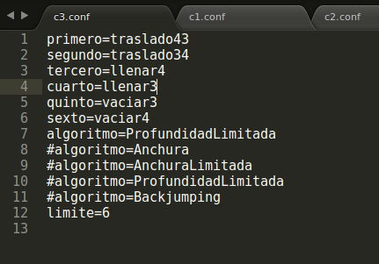

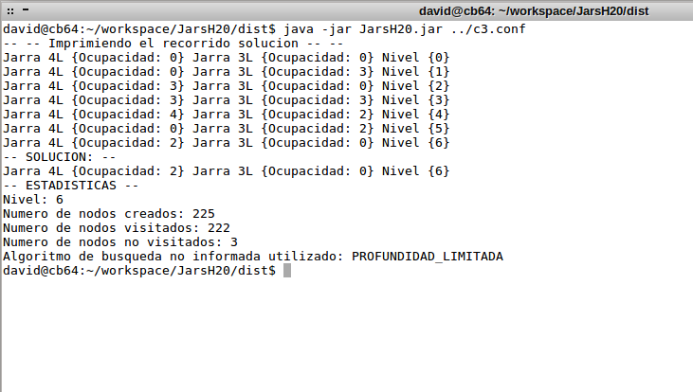
Resultado de c3.conf

Fichero de entrada c4.conf

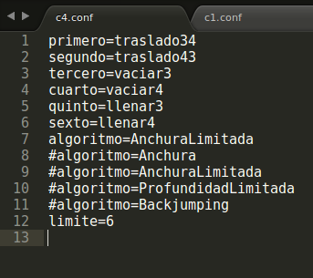

Resultado de c4.conf
